**学习主题：阿凡提的歌**

**学程拓展**

**1.请邀请你的同学一起演唱歌曲《我是少年阿凡提》，表现**

**歌曲幽默、诙谐的风格。**

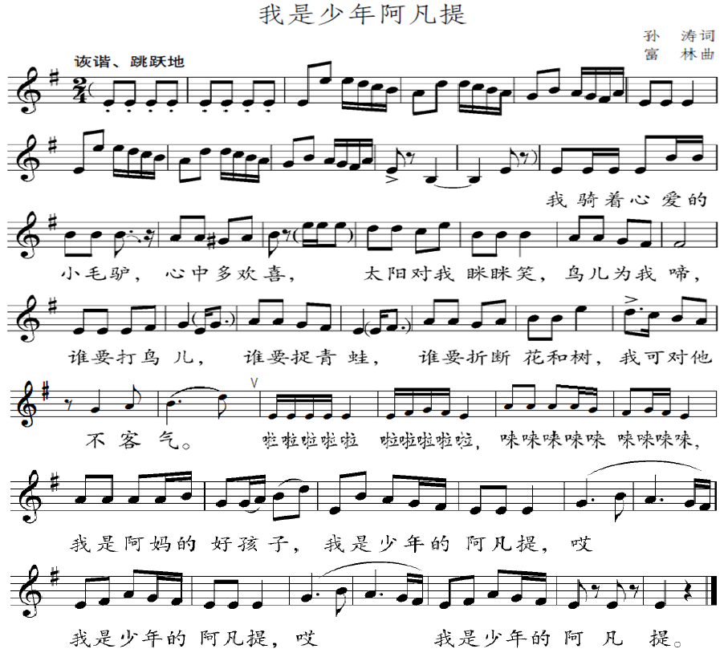

**2. 《我是少年阿凡提》这首歌曲是一首具有新疆民歌风格的歌曲，**

**对于这类歌曲，你还知道哪一首？请你试着唱一唱。**